29.12.2025 р. № 355
Головам райдержадміністрацій
Головам територіальних громад
Івано-Франківської області
З метою інформування громадськості та доведення до широкого читацького загалу (в т.ч. шляхом публікації на офіційних веб-сайтах райдержадміністрацій, територіальних громад та інших офіційних веб-ресурсах),
Головне управління Держпродспоживслужби в Івано-Франківській області (76019 м. Івано-Франківськ, вул. Берегова, 24, тел. 51-13-89, ifdergprod@vetif.gov.ua) подає наступну актуальну інформацію.

Державний сертифікат про наявність достатніх знань та навичок щодо дотримання вимог законодавства про благополуччя тварин: що важливо знати

В Україні з 1 січня 2026 року діють вимоги щодо благополуччя тварин. Вони стосуються всіх, хто працює із сільськогосподарськими тваринами: утримує їх, перевозить, здійснює умертвіння або виконує інші пов’язані роботи.
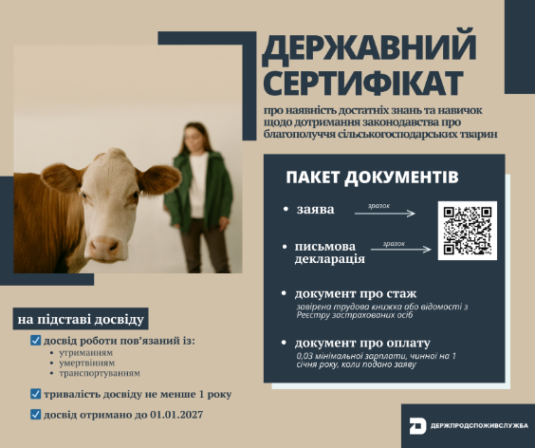
Щоб підтвердити, що людина знає ці правила і вміє їх застосовувати на практиці, передбачено державний сертифікат про наявність достатніх знань та навичок у сфері благополуччя тварин. Його видає територіальний орган Держпродспоживслужби.
Сертифікат потрібен працівникам і фахівцям, які:
- доглядають за сільськогосподарськими тваринами;
- працюють на тваринницьких фермах і комплексах;
- перевозять тварин;
- працюють на забійних підприємствах (приймання та забій тварин);
- виконують інші роботи, що можуть впливати на стан і самопочуття тварин.
Для людей, які вже мають практичний досвід, державою передбачено перехідний період.
Якщо ви працювали з тваринами не менше одного року і цей досвід був набутий до 1 січня 2027 року, проходити спеціальне навчання не потрібно.
Ваш досвід визнається достатнім, і на його підставі можна отримати державний сертифікат.
До уваги береться досвід у таких видах діяльності:
- утримання та догляд за сільськогосподарськими тваринами;
- транспортування тварин;
- умертвіння тварин;
- виконання інших супутніх операцій.
Головна умова — загальна тривалість такого досвіду за одним видом діяльності має становити не менше одного року.
Щоб отримати сертифікат за відповідним видом діяльності, потрібно звернутися до Головного управління Держпродспоживслужби в Івано-Франківській області – вул. Берегова, 24, м. Івано-Франківськ, телефон (0342) 51-13-89 та подати:
- заяву на отримання сертифіката;
- письмову декларацію до заяви;
- завірену належним чином копію трудової книжки (за наявності) або відомості про трудову діяльність з реєстру застрахованих осіб Державного реєстру загальнообов’язкового державного соціального страхування;
- документ про оплату адміністративної послуги.
Ці документи підтверджують, що ви справді працювали з тваринами і маєте необхідний досвід.
Оплата, за видачу державного сертифіката становить у розмірі 0,03 мінімальної заробітної плати, яка діє на 1 січня календарного року, в якому територіальний орган Держпродспоживслужби, отримав заяву від особи на отримання сертифіката.
Станом на 01.01.2026 ця сума становить 259,41 грн.
Державний сертифікат:
- підтверджує ваші знання та навички;
- дає можливість легально працювати у сфері поводження з тваринами;
- обов'язковий для пред'явлення працівником під час перевірок;
- є підтвердженням компетентності працівника забезпечувати гуманне та відповідальне ставлення до тварин.
Важливо! Після завершення перехідного періоду працівники, які не мають відповідного практичного досвіду, проходитимуть спеціальну підготовку. Це забезпечить єдині підходи до дотримання вимог благополуччя тварин на всій території України. Наразі триває впровадження механізмів проходження такої підготовки. Держпродспоживслужба поінформує про деталі додатково.
Усі детальні роз’яснення, зразки заяв та іншу інформацію можна знайти на офіційному вебпорталі Держпродспоживслужби або безпосередньо у територіальних органах Держпродспоживслужби у вашому регіоні за місцем діяльності.

